CURRÍCULUM VITAE

DATOS PERSONALES
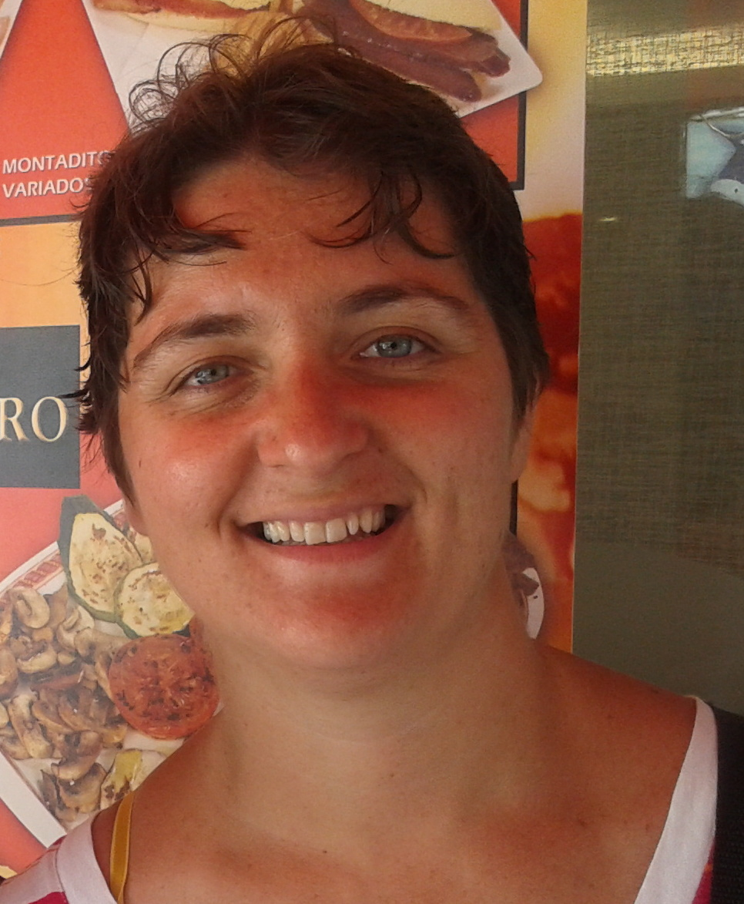
Nombre: Carolina María.
Apellidos: Escolar Martín.
Lugar y fecha de nacimiento: Madrid, 10-5-78.

FORMACIÓN REGLADA

- 1997-2000: Titulo de diplomada en Magisterio especialidad Educación Infantil por la Universidad Complutense de Madrid. Plan de estudios: 1996.
- 1995-1996: COU en el Colegio San Gabriel de Madrid.

FORMACIÓN COMPLEMENTARIA

- 2005-2009: Curso de fotografía analógica. Positivado de fotos. Realización de reportajes.
- 2011: Curso de fotografía con Isabel Muñoz. Realización de fotos a modelos, bailarines, desnudos. Aranjuez

CONOCIMIENTOS INFORMÁTICOS
Manejo del Sistema operativo Windows 2000, XP, Vista, 7. Tratamientos de textos Word, manejo de la hoja de cálculo Excell, de la base de datos Access y de Power Point. Programa Paint Shop Pro.
Manejo de páginas web.

EXPERIENCIA PROFESIONAL
- 2007- hasta la actualidad: Coordinadora de proyectos en la Asociación de Educación para la Salud (ADEPS). Hospital Clínico San Carlos. Madrid.
- 2007- hasta la actualidad: Fotógrafa en diferentes eventos de la Asociación de Educación para la Salud (ADEPS).
- 2005 hasta la actualidad: Reportajes fotográficos en Bodas y Bautizos.
- 2005: maestra de educación primaria en el C.P. nuestra señora del remolino. El Molar.(trabajo un tercio de jornada)
- 2004-05: maestra educación infantil en C.P. Velásquez. Fuenlabrada
- 2003-04: maestra en C.P. Santa Quiteria. Alpedrete
- abril-julio2002:Auxiliar administrativo en la empresa Canela Foods.
- diciembre-marzo 2002: grabadora de datos en el Grupo Asegurador CASER, desempeñando funciones de auxiliar administrativo.
- octubre 2001: grabadora de datos en la empresa Hachete Fitipachi.
- 2000: prácticas como maestra de Educación Infantil en el Colegio Público Perú de marzo a junio, con calificación final de Sobresaliente.
- Monitora de tiempo libre en asociaciones no lucrativas desde 1998 hasta la actualidad.
- Campamentos de verano como monitor de tiempo libre:
- Guisando (Ávila), del 16 al 30 de julio de 1998.
- Hoyos del Espino (Ávila), del 3 al 14 de julio de 2000.

DATOS DE INTERÉS

Interés por todo lo relacionado con la fotografía
Realización de exposiciones temporales de fotografías.

